专 家 通 讯
第4期
中国消防协会专家委员会办公室主办 2023年9月25日
目录
【科技评价】 1
中国消防协会组织召开中联重科两项科技成果评价会 1
【专家风采】 6
宋 波 6
杨君涛 8
【科技之光】 10
新时代我国消防行业协会发展的思考（葛明礼） 10
中国消防的战略问题探讨（李 剑） 23
【国际交流】 42
中日两国消防协会第36次协议会在京召开 42
【网情问答】 45

【科技评价】

中国消防协会组织召开中联重科两项科技成果评价会
2023年9月5日，中国消防协会在长沙组织召开了湖南中联重科应急装备有限公司“60米云梯消防车”和“80米大型多级复合式臂架举高喷射消防车”科技成果评价会议。评价会由中国消防协会专家委员会首席专家张荣昌带队，来自战训及应急装备领域的7名资深专家参加了评审。湖南中联重科应急装备有限公司总经理周磊、监事会主席李叙炯及总工程师刘召华等出席会议。
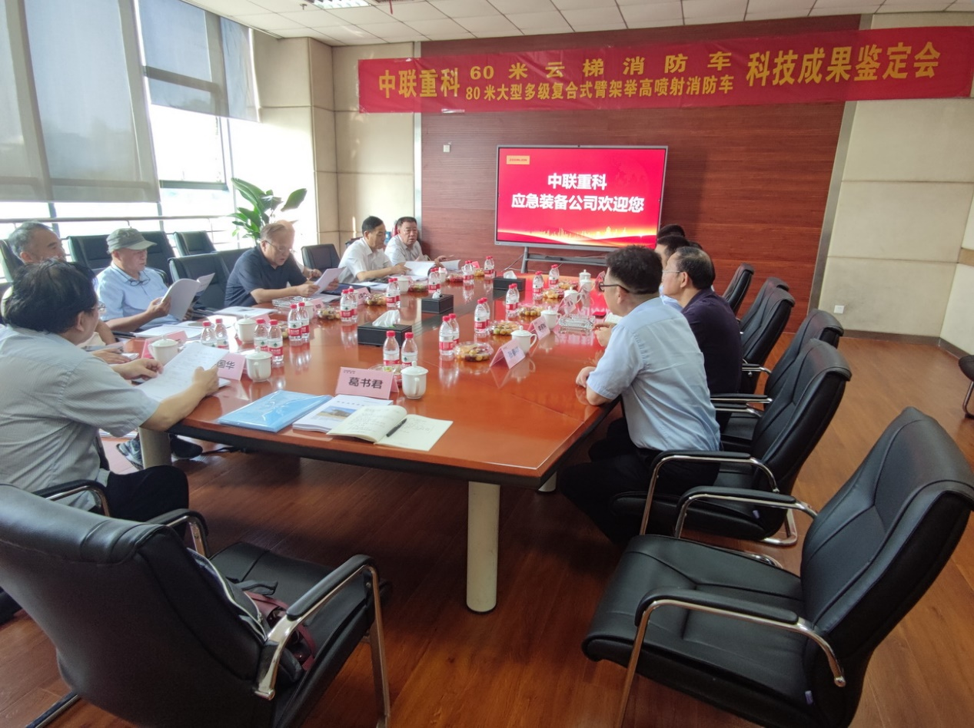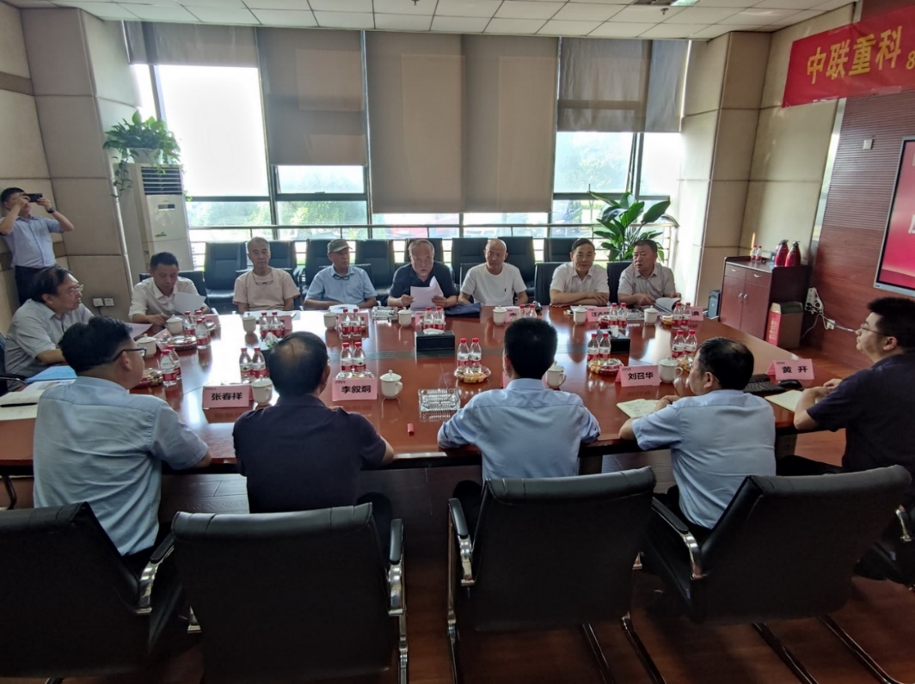
专家组首先听取了成果介绍，对产品进行了现场测试，审查了技术文件，并进行了技术质询。现场测试过程中，专家组测试了60米云梯消防车和80米举高喷射消防车的举升动作性能和射水性能，充分验证了举高喷射消防车罐供水、外供水、耦合供水等三种供水模式下喷射高度、射程等关键指标参数。
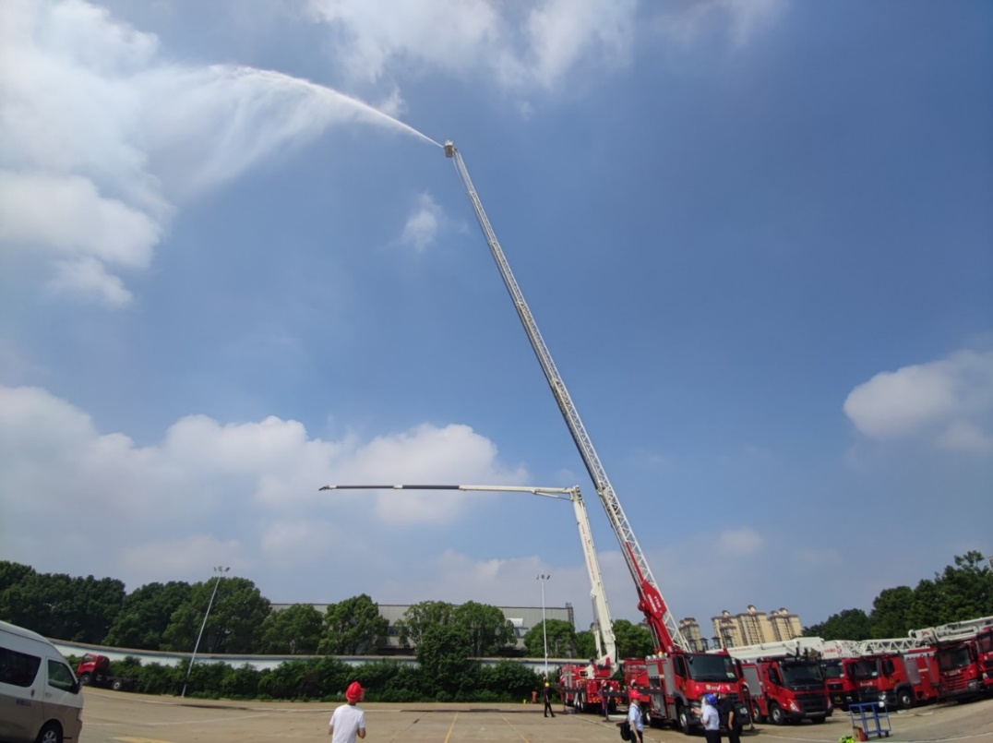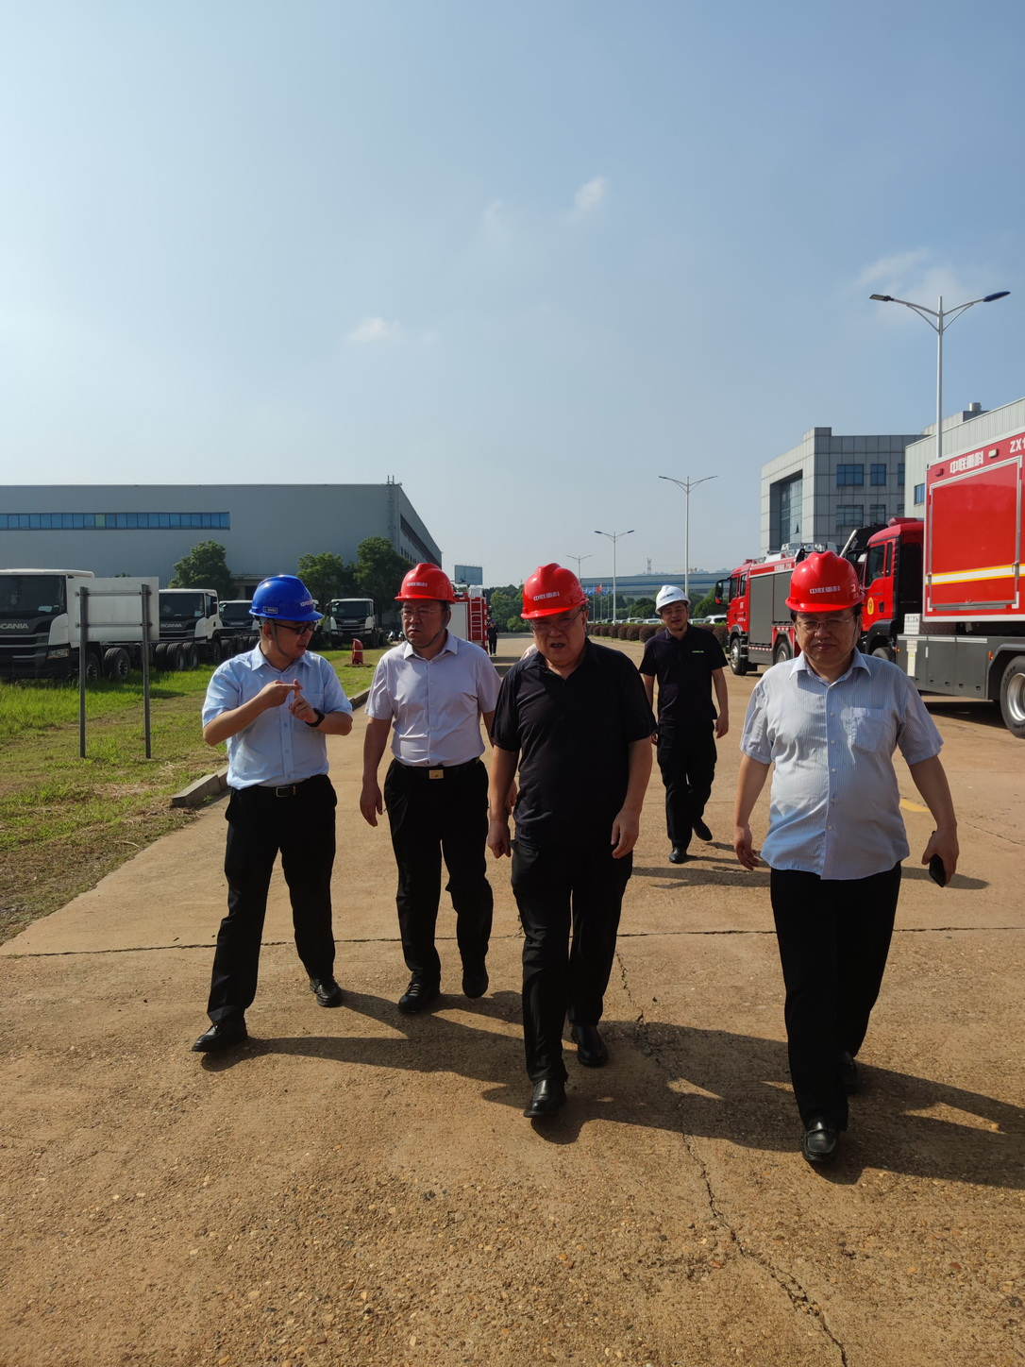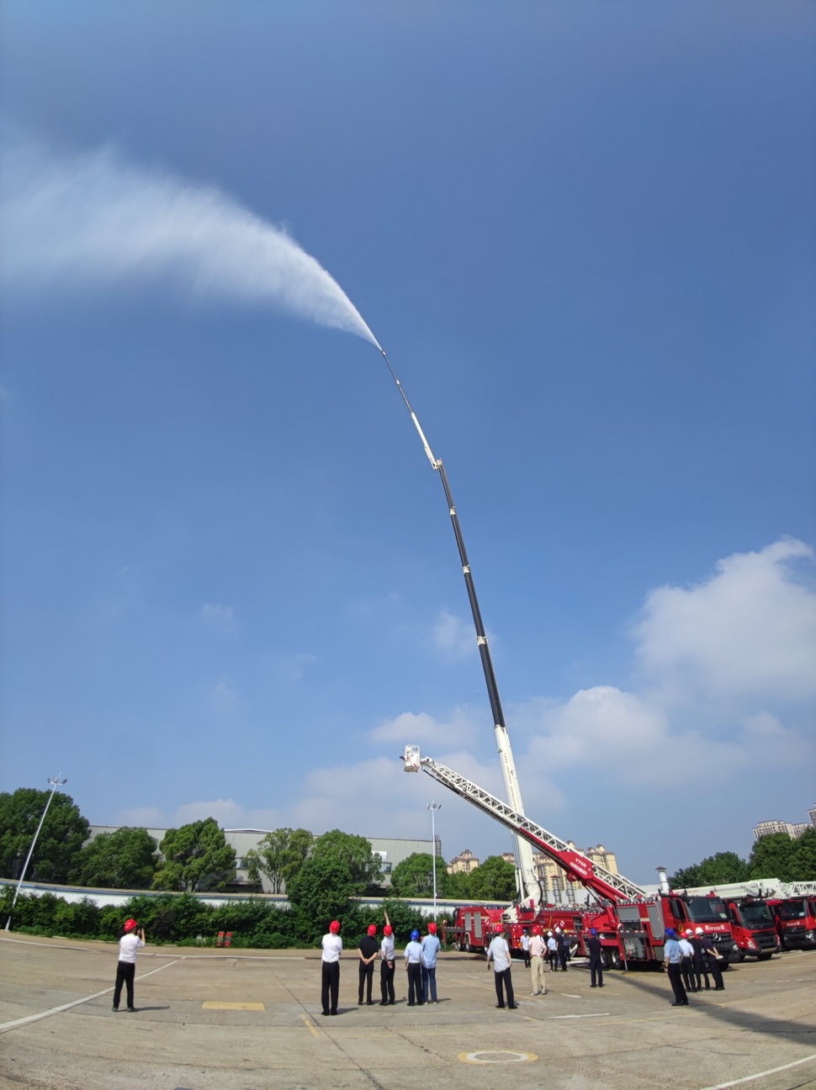
专家组一致认为，两项科技成果在高层建筑火灾灭火救援技术领域攻克了一系列核心关键技术，主要创新点突出。 “60米云梯消防车”在“高强异型截面钢管制造技术、梯架变幅快速启停技术、梯架伸缩液压末端止动技术、基于大变形的伸缩水管自适应技术和水力减损技术”等方面，“80米大型多级复合式臂架举高喷射消防车”在“薄壁复杂多边形长臂架结构研究、超长臂拖链机构轻量化设计研究、液压系统故障自诊断技术研究”等方面，具有较好的创新性、先进性。
专家组认为，两项科技成果自主研发，研究理念新颖，整车性能稳定可靠，整体达到国内领先水平，有利于提升高层建筑火灾综合灭火救援能力，有较好的应用价值及推广的条件和前景。
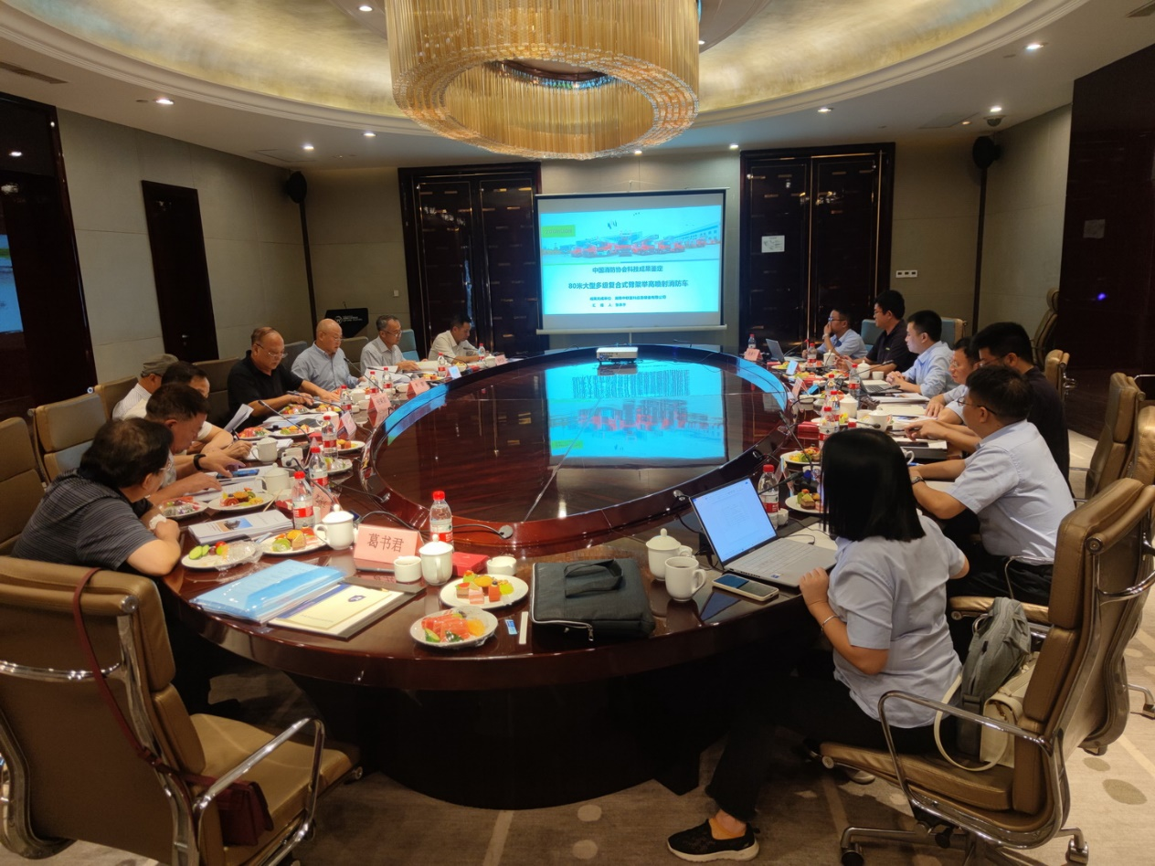
中国消防协会将继续加强与湖南中联重科应急装备公司的合作，深化科研与业务的有机融合，共同引领和服务消防科技产业的进步和发展。

【专家风采】

专家委员会委员简介

宋 波
宋波，男，1967年出生，山东高唐人，中共党员，研究员。首批国家“万人计划”人才，国家中青年科技创新领军人才，现任应急管理部天津消防研究所党委书记、副所长，兼任全国消防标准化技术委员会固定灭火系统分技术委员会主任委员、火灾调查分技术委员会主任委员，国际消防研究所长论坛（FORUM）成员，享受国务院政府特殊津贴。
宋波研究员长期从事消防科研与管理工作，带领团队重点围绕新型灭火剂、清洁高效自动灭火技术等方面开展攻关，研发了具有自主知识产权的系列高效环保特种泡沫灭火剂、固定式压缩空气泡沫灭火系统等技术产品及装备，创新性研究成果填补了国内外多项技术空白。指导制修订ISO 7203《泡沫灭火剂》、ISO 7076《泡沫灭火系统》等系列国际标准，推动我国相关研究达到国际领先水平。消防改革以来，宋波研究员提出“创新融合”理念，着力推动新兴技术与传统消防科技深入融合，指导有关科研团队联合国内知名企事业单位和高效，深入推进特高压输变电消防安全、新能源消防安全、“智慧消防”与信息化技术等领域协同攻关，新承担“十四五”国家重点研发计划项目4个、国重课题8个，取得了天津消防研究所成立以来的历史最佳成绩。
服务消防实战潜心科研结出累累硕果。作为主要完成人，宋波研究员承担的“ZYJ系列七氟丙烷洁净气体灭火系统”分获国家科技进步二等奖和公安部科技进步一等奖，“快速自动喷水灭火系统的研究”获国家三部委重大科技成果优秀奖，“高净空场所及高架仓库自动喷水灭火系统应用研究”获省部级科技一等奖、“清洁、高效灭火剂及固定灭火系统应用技术研究”“气体灭火系统及部件标准制定”“GB 5135.8—2018《自动喷水灭火系统 第9部分：早期抑制快速相应（ESFR）喷头》等6项标准”获省部级科技二等奖、“工程消防系统检测箱GXJ—1”“4米以下层高建筑物喷头开放时间与设计喷水强度研究”获省部级三等奖，“大流量压缩空气泡沫举高喷射消防车及实战应用”“基于视频监控平台的图像火灾探测系统”荣获中国消防协会科技进步一等奖、“大跨空间仓库智能型自动喷水灭火系统及应用技术”“隧道救援站灭火技术应用研究”获中国消防协会科技进步二等奖等多项奖励。
统筹谋划构筑消防科研协同创新平台。担任天津消防研究所领导以来，宋波研究员大力推动建设第一、第二试验基地，两个基地建有各类科研设施设备520余台（套），达到国际领先水平的达100余台（套），可与美国联合保险商实验室（FM）、英国标准研究院（BSI）和法国钢结构研究中心（EFFECTIS）等国际先进科研机构相媲美，有力推动我国消防科研全尺寸实体火试验能力迈向国际顶尖行列。

杨君涛
杨君涛，1979年出生，河北清河人。2005年毕业于天津大学，副研究员，现任应急管理部上海消防研究所第五研究室主任，中国建筑学会建筑防火综合技术分会常务理事，中国消防协会专家委员会、学术工作委员会和城市轨道交通消防安全专业委员会委员，中国土木学会工程防火技术分会灭火救援学术委员会委员，中国集成电路共保体创新实验室专家，中国矿业大学兼职导师，国家消防救援局昆明训练总队客座教授。
杨君涛同志长期从事消防管理、风险评估、消防规划、事故防范、力量布防及新能源消防安全等方面的研究工作。作为负责人承担完成国家和省部级课题15项，局级课题10余项，作为研究骨干参与省部级以上课题20余项；获得公安部、上海市等省部级以上科技进步奖3项，公共安全科学技术学会、中国职业安全健康协会和中国消防协会科技创新奖6项；公开发表论文30余篇，SCI、EI检索8篇；授权发明专利或软件著作权10余项；参编国标、地标或团标7项；主编和参编著作6部，包括《初中消防安全教育》《大型物流建筑消防安全关键技术研究》等。
代表性课题包括国家科研项目《城市火灾危险性评估技术研究及应用示范》《城市消防救援力量配置与布局优化技术研究》《燃料电池汽车和加氢基础设施消防安全保障技术研究》、国务院安委会专家咨询委员会项目《全国消防安全形势分析评估》、公安部科研项目《我国农村抗火能力评价体系研究》《基于GIS的城市消防站布局评估与优化技术研究》、上海市科研项目《长三角城市群重大突发事件协同联动应急管理能力研究》《基于物联网的消防安全风险识别与监测预警平台研究》等，取得了一系列高水平的研究成果，相继在上海、江苏、广东、重庆、安徽、河南、山东等10余个省份得到了应用，为解决我国消防救援队伍实战中遇到的难点痛点问题提供了技术支撑和参考依据。
杨君涛同志积极服务国家和地方重大战略科技需求，作为核心骨干先后参与了应急管理部消防救援人员编配标准编制、“十四五”国家消防工作规划编制与监测评估、部分省市“十四五”消防事业发展规划编制、河北雄安新区消防专项规划论证、上海市安全发展和综合减灾示范社区创建标准编写、“十四五”应急管理装备发展规划评估、重庆市城乡消防安全风险评估、国务院安委会和上海市消防救援总队重大事故隐患专项排查整治督导等十余项重大政策理论专项工作，获得上级主管部门和地方政府的高度认可和嘉奖。同时，获评国家消防救援局和上海市市级机关优秀共产党员称号。

【科技之光】

新时代我国消防行业协会发展的思考
葛明礼

摘要： 消防行业协会是我国消防事业发展的重要力量，加强建设与发展意义重大。本文在回顾现状、分析形势的基础上，结合时代要求和现实需要，从制度规范化、运作民间化、导向市场化、服务专业化、队伍职业化的角度，提出了新时代消防行业协会发展的思路和对策。
关键词： 消防；行业协会；现状回顾；形势分析；对策建议

消防行业协会是指介于政府与企业之间，商品生产者与经营者之间，并为其提供消防服务的社团组织。改革开放以来，在党中央、国务院的坚强领导和有关部门的高度重视下，我国消防行业协会不断发展壮大，已成为政府与企业联系的重要桥梁和纽带，为促进我国消防事业发展发挥了不可替代的作用。在新形势下，消防行业协会必须坚持以习近平新时代中国特色社会主义思想为指导，认真贯彻党的十九大精神，全面落实党和国家的决策部署，认清新使命，把握新机遇，积极探索与时代要求相适应的新思路、新对策。
一、历程与作用：消防行业协会发展现状回顾
随着改革开放的不断深入，我国消防行业协会和其他行业协会一样，从无到有，从小到大，保持着快速发展势头，较好地发挥了职能作用据民政部统计，截止2019年底，全国共有各类社团组织37.2万余个，占全国社会组织总数的37.2%；其中，共有消防行业协会200多家。
(一)发展历程
从发展进程看，我国消防行业协会发展大体经历了初起、规范、改革三个阶段。
一是初起阶段（1984年至1997年）。党的十一届三中全会后，国务院提出了“按行业组织、按行业管理、按行业规划”的发展思路，行业协会的发展列入政府议事日程。1984年，国家提出政府机构实行“三个转变”，即由部门管理转变为行业管理，由直接管理转变为间接管理，由微观管理转变为宏观管理，并进行管理改革试点；此后，一些省市行政性公司和国家机关部委、专业司局撤并，相应成立了地区性、全国性行业协会。根据国家政策和消防安全管理需求，1984年9月，中国消防协会成立，这是我国第一个全国性消防行业协会。1989年8月，全国商业消防协会成立；1991年7月，中国水上消防协会成立。在此阶段，消防行业协会基本上是自上而下，由政府部门推动产生的。至1997年底，全国还成立了地方消防协会32家，其中省级消防协会22家，市（州）级消防协会10家。
二是规范阶段 （1998年至2015年）。1998年，国务院发布《社会团体登记管理条例》，以此为标志，我国社团登记管理进入法制化轨道。此后，国家出台了一系列关于加快行业协会和社会组织发展的政策。在中央和地方各级政府的重视下，各类行业协会包括消防行业协会进入了规范、快速发展阶段。此阶段，消防行业协会除了政府相关部门推动成立这一途径外，一些消防企业、消防志愿者等体制外组织和个人，也基于共同的利益成立了一些行业协会。2015年底，全国消防行业协会共有256家，其中全国性消防协会3家，省级消防协会31家，地（市）级消防协会222家。
三是改革阶段（2016年至今）。2015年6月和2016年8月，中办、国办印发《行业协会商会与行政机关脱钩总体方案》和《关于改革社会组织管理制度促进社会组织健康有序发展的意见》，明确了脱钩改革的基本原则、主要任务、相关政策和方法步骤，要求其机构、职能、财务、人员、外事和党建等方面与行政机关分离，标志着我国行业协会发展进入了改革阶段。截止2020年底，我国的3个国家级消防协会，中国消防协会、全国商业消防与安全协会、中国水上消防协会和22个省级消防协会均已完成脱钩工作。
（二）职能作用
消防行业协会具有非行政性、自治性、中介性的普遍特征，主要承担着消防学术技术交流、消防科普宣传教育、消防行业自律管理、国际消防交流与合作、消防信用和资质管理等方面的职能，在消防安全领域发挥了独特而重要的作用。
一是沟通协调作用。作为政府和企业之间的桥梁和纽带，一方面维护会员利益，向政府部门反映消防行业的共同需求和建议；另一方面，向消防企业和会员传达政府的政策要求，协助政府制定和实施消防行业发展规划、产业政策、相关法规和各类标准，协调消防企业之间的经营行为。
二是研究交流作用。组织消防专业课题研究和专项调查，开展消防科技项目评审；组织消防学术技术交流，开展国际消防交流与合作；对消防行业基本情况进行统计分析，并及时发布相关情况和基本数据。
三是行业监督作用。对消防企业等会员单位的消防产品、服务质量、竞争手段、经营作风等进行监督，开展行业内的信用等级评价，进行消防行业自律管理，维护消防行业信誉，鼓励公平竞争，打击违法、违规行为。
四是服务咨询作用。举办消防展览，召开消防科技会议，开展消防科普宣传教育，提供信息服务、教育与培训服务、技术咨询服务，出版消防图书期刊。
五是资格管理作用。受政府委托，承担消防设施操作人员、注册消防工程师等职业资格的考试、鉴定、发证等工作。
二、机遇与挑战：消防行业协会发展形式分析
当前，我国正处在全面建成小康社会决胜阶段、中国特色社会主义进入新时代的关键时期，在统筹推进“五位一体”总体布局、协调推进“四位一体”战略布局的新形势下，我国社会组织建设必将得到更快发展。消防行业协会发展既面临难得的机遇，也面临严峻的挑战。
- 机遇前所未有
党和国家的高度重视，有关部门的大力支持，行业协会的发展实践，为行业协会的创新发展创造了有利条件，也为消防行业协会提供了发展机遇。
一是发展方向更明。随着经济的快速发展，社会组织已成为我国社会主义现代化建设的重要力量，国家越来越重视包括行业协会在内的社会组织发展。党的十八大提出要“加快形成政社分开、权责明确、依法自治的现代社会组织体制”；中办、国办《关于改革社会组织管理制度促进社会组织健康有序发展的意见》明确了社会组织发展的指导思想、基本原则、总体目标和工作要求；党的十九大报告也多次强调了社会组织的作用。党中央的高度重视和一系列决策部署，为我国社会组织发展指明了前进方向，也为消防行业协会发展提供了行动指南和重要遵循。特别是中央提出“努力走出一条具有中国特色的社会组织发展之路”的目标要求，使我国社会组织发展方向更加明确、目标更加明晰、路径更加明了。
二是发展基础更实。通过近40年的探索和实践，我国社会组织发展具备了良好的基础。首先，通过对国内外行业协会发展的比较研究，我国在行业协会的发展战略、发展模式、性质特点、职能作用、监督管理等方面形成了一大批理论成果，使全社会加深了对行业协会发展重要性、必要性的认识，为行业协会发展奠定了坚实的理论基础。其次，国家在引导和规范行业协会发展方面出台了一系列法规政策，仅2016年以来，就下发配套文件20余件，对行业协会职能定位、体制机制改革、自身建设、规范管理等方面提出了明确要求，为行业协会发展提供了重要的政策保障。第三，我国各行业、各地区的生动实践，探索出了一套适应时代发展要求、符合我国国情的成功做法，特别是2014年和2015年全国部署开展行业协会“一业多会”和脱钩改革试点后，在发展模式上探索出的广东“一元模式”、温州“新二元模式”和上海“三元模式”，以及388家全国性行业协会的脱钩工作，为行业协会发展积累了有益的实践经验。
三是发展前景更广。从政府职能转移角度看，我国政府正从“全能型”向“服务型”转变，政府购买服务力度不断加大，社会组织作为政府职能转换和公共服务的替代性提供者，将扮演更加重要的角色。在消防安全领域，消防安全培训、宣传、咨询和信用等级评定、职业资格鉴定等非政府必须职能已授权消防行业协会承接；消防法规标准制定工作，也可借鉴美国等西方国家做法，交由消防行业协会来承担。从行业需求角度看，在健全的市场体系及市场运行机制下，离不开行业协会在政府、企业、市场之间发挥联系纽带和桥梁作用；消防行业内还有不少领域需要消防行业协会进入，如目前我国消防行业仅生产企业就有5700多家，从事生产、销售、维保、检测、咨询的消防企业急需行业协会提供市场规模、用户需求、发展前景、国内外发展情况分析等数据信息，急需在遇到难题时由行业协会帮助协调、为它们维权发声，急需行业协会组织建立行业自律机制，规范市场行为，确保消防产业健康、有序发展。因此，在新时代新阶段，我国消防行业协会发展任重道远，前景十分广阔。
（二）挑战前所未有
从工作实践看，目前行业协会发展还存在一些与形势任务要求不相适应的问题。
一是法律法规不完善。目前，我国尚未出台关于行业协会的专门法律，对行业协会的管理主要依据《社会团体登记管理条例》和一些规范性文件，立法层次低，且法规政策不统一，致使在行业协会的审批条件、职能定位和政府授权范围等方面还缺乏法律依据或有关规定相互矛盾。如，《社会团体登记管理条例》要求成立行业协会必须经业务主管单位批准，而国家社团改革的政策文件要求行业协会与业务主管单位脱离主管、主办关系；又如，《社会团体登记管理条例》规定在同一行政区域内已有业务范围相同或者相似的社会团体的，登记管理机关不予批准筹办，此规定与许多地区 “一业多会”的政策规定相冲突。法律法规不完善，已成为影响和制约行业协会发展的“瓶颈性”问题。
二是保障机制不健全。虽然国家对行业协会脱钩改革出台了一系列政策，但对脱钩后行业协会的资金、人员保障等方面缺乏明确规定。目前，许多行业协会改革后由于资金缺乏，致使人员流失、活动停滞，正常运转难以维持，有的甚至已名存实亡。据了解，国家推进行业协会改革工作以来，全国消防行业协会大体上三分之一已处于停止活动状态；三分之一活动断断续续，勉强维持；另有三分之一还在等待观望。为了生存，有的协会甚至违背非营利原则，通过开展一些评选活动违规收费；还有一些市场自发成立的消防行业协会，利用“消防协会”这块牌子开拓市场，偏离了协会发展的正确方向。保障机制不健全，已成为影响和制约行业协会发展的“政策性”问题。
三是内生动力不强劲。我国各级消防行业协会大多脱胎于政府相关部门，行政化、机关化色彩浓，对政府的依赖性强，习惯了与政府部门的附庸和利益关系，缺乏改革创新的意识和动力。一些协会的会员大会、理事会等内部规章制度和组织机构不健全，没有建立起适应现代社会组织要求的产权清晰、权责明确、运转协调、制衡有效的法人治理结构和运行机制，基础工作十分薄弱。一些协会工作人员多为退休、兼职或借调人员，高端管理及专业技术人才匮乏，不适应消防科技、现代管理和人才竞争日益发展的需要。内生动力不强劲，已成为影响和制约行业协会发展的“普遍性”问题。
三、思路与举措：消防行业协会发展对策建议
消防行业协会是我国消防事业发展的重要力量，加强建设与发展意义重大。面对新时代新要求，消防行业协会要实现新发展，就必须贯彻落实党和国家的部署要求，坚持抓重点、强弱项、补短板，切实找准着力点和切入点，努力走出一条具有中国特色的社会组织发展之路。
（一）聚焦制度规范化
建立规范化制度，是实现行业协会依法自治、依章运行、自负其责、自我管理的前提和保证。一要完善法律法规。根据形势任务需求，借鉴国外有益做法，提请国家有关部门尽快制定出台《社会组织法》、《行业协会商会法》等关于行业协会的单项法律，修订《社会团体登记管理条例》，通过法律法规明确行业协会的性质、地位、职能、作用以及成立条件、申办标准、审批程序等，理顺行业协会与政府之间的法律关系，将行业协会改革与发展纳入法治化轨道，确保行业协会整个生命周期有法可依、有规可循。二要完善政策规定。国家有关部门应在现有政策规定的基础上，进一步厘清政府与消防行业协会之间的职能边界，完善政府向行业协会购买服务的政策措施，在社会消防培训、消防宣传、技术咨询、标准制订等方面加大向符合要求的消防行业协会购买服务力度，确保承接主体收支平衡且有适当盈余。进一步完善税收政策，简化行业协会免税资格认定程序，落实国家对行业协会各项税收优惠政策。进一步加大培育扶持力度，建立支持消防行业协会发展的专项基金等长期、有效经费保障机制。三要完善规章制度。消防行业协会应及时调整完善协会章程，提高章程的权威性和执行力，奠定行业协会法人治理的制度基础。建立健全党建工作制度，发挥党组织的核心领导作用，确保行业协会健康发展。健全以会员大会、理事会、监事会制度为核心的现代社会组织法人治理结构，完善会员大会的决策权，规范理事会的执行权，赋予监事会广泛的监控和纠举权，规范权力责任体系。完善从业人员录用培训、薪酬待遇、财务管理、分支机构管理、廉洁自律等规章制度，探索建立信息披露、服务承诺、重大事项报告等制度，提升行业协会规范化管理水平。
（二）聚焦运作民间化
消防行业协会与其他行业协会一样，应实行民间化运作，在市场经济舞台上扮演好社会角色，充分发挥职能作用。一要转变观念。适应改革要求，增强自主办会意识，坚持非行政性、去机关化，从思想根源上摆脱“官办”定式思维和“官本位”意识，按照《行业协会商会与行政机关脱钩总体方案》的要求，实现机构、职能、资产财务、人员、党建和外事管理与行政机关分离，依法实行独立民间化运作。同时，按照行业协会改革“脱钩不脱管”原则，摆正与行政机关关系，主动接受消防部门的业务监管，接受审计、财政部门的财务资产监管，接受税务、价格等部门的税收及收费监管，接受上级党组织的党风廉政工作监管。二要转变方式。淡化消防行业协会行政色彩，改变过去习惯的行政式管理模式和工作方式，按照市场经济规则和国际惯例，借鉴现代企业管理模式，创新工作方式方法。充分发挥消防行业协会在政府、企业和市场之间的桥梁纽带作用，积极服务会员，提升服务质量和工作效能，使广大会员明白协会不仅是政府的“传声筒”，更是企业利益的代言人，增强行业协会的凝聚力和吸引力，建立广泛的民间认同，使消防行业协会回归民间化角色定位。三要转变手段。用好信息化手段，发挥“智慧消防”建设优势，运用互联网、云计算、大数据和人工智能等技术手段，全方位、全天候、零距离为全社会提供便捷的消防服务。用好社会化手段，发挥消防行业协会的平台优势，在资本、项目、技术、人才等方面充分整合政府部门、消防企业等各类社会资源，走社会化发展道路。用好专业化手段，发挥消防行业协会的人才和专业优势，积极组织开展学术交流、技术培训和业务咨询等活动。
（三）聚焦导向市场化
市场化是对行业协会创新发展的内在要求。消防行业协会改革发展要紧盯消防市场前景，分析消防市场需求，规范消防市场秩序。一要以市场前景为导向。消防产业的发展，与市场前景密不可分。消防行业协会要发挥自身独特优势，调整工作重心，组织开展消防市场前瞻性、规律性问题研究，掌握国内外消防新技术、新产品动态，分析市场前景，把准市场脉搏，引导消防行业科学规划发展战略，合理设计产业布局，增强行业发展的科学性，预见性。二是以市场需求为导向。我国新发展理念的确立和发展模式、产业政策的调整，对消防产业发展提出了新的要求。消防行业协会要致力于加强宏观政策研究，组织开展市场调研，掌握消防行业发展现状和基本数据，分析发展趋势和供需矛盾，引导消防产业落实国家政策，优化产品结构，适应市场需求。三要以市场秩序为导向。现代社会中，行业协会对产业、经济和市场秩序有着重要的影响力。目前，我国在消防产品生产、消防施工安装、消防设施检测、消防业务培训、消防安全评估等方面还存在一些不规范的问题。消防行业协会要按照中央全面深化改革的要求，致力于制定行业标准和管理准则，完善行业信用评价体系，引导行业自律，规范行业市场秩序，防止行业垄断经营，推动公平竞争，发挥“规范市场行为”的作用。
（四）聚焦服务专业化
发挥专业化服务功能是行业协会内在属性的外在体现。一要服务国家。消防行业协会要充分发挥桥梁和纽带作用，及时向会员传达国家方针政策和部署要求，引领会员为促进国家消防事业发展贡献才智和力量。要积极主动向政府部门汇报行业发展状况，协助政府部门制定消防行业发展规划和消防产业政策。二要服务社会。通过开通网站、微博、微信公众号和服务热线等形式，为社会单位提供消防法规政策、技术标准和行业数据等信息咨询服务，以填补政府难以顾及、企业无力提供的服务“空白”。三要服务群众。及时收集、反映有关消防安全方面的意见、建议和诉求，向广大群众提供消防专业技术咨询服务；开展消防安全科普宣传教育和职业技能培训，提高全民消防安全素质。四要服务行业。发挥会员之家功能，立足服务消防行业和广大会员，组织消防技术产品交流与合作，加强行业调查统计分析，为企业生产、销售、检测提供信息服务。及时反映会员要求，协调会员关系，维护会员合法权益，指导和帮助各类消防企业改善经营管理，推广运用科研成果，使广大会员从中受益。
（五）聚焦队伍职业化
新形势下，行业协会在社会管理中的地位作用越来越突出，迫切需要以职业化建设为切入点，全面加强队伍建设，为协会持续健康发展提供坚强的人才保证和智力支撑。一要打造担当团队。职业化队伍的内涵中，最重要的是工作人员的职业道德和职业精神。坚持“德才兼备、以德为先”选人用人标准，选贤任能，把优秀消防专业人才和管理人才集聚到行业协会中来。弘扬社会主义核心价值观，强化理论武装和职业教育，规范职业行为，引导工作人员志存高远、强化担当、严守法纪，以强烈的事业和责任感履职尽责、建功立业。二要打造专业团队。结合消防行业协会特点和岗位要求，建立完善人才培养机制，加强消防专业知识和管理知识培训，建立既懂消防业务、又懂经营管理的工作团队。广纳人才，建立“智囊团”、“专家库”，完善晋升、轮岗、退休机制，为保留人才和工作人员成长创造良好空间。强化实践历练，对年轻同志和业务骨干交任务、压担子、教方法、挖潜能，建设高素质的干事创业队伍。三要打造有为团队。完善竞争机制，实行优胜劣汰，保持工作人员合理流动，真正做到能者上、平者让、庸者下。完善保障机制，建立与职业化队伍相适应的薪酬制度，落实“五险一金”社保待遇，创造拴心留人环境。完善激励机制，严格纪律、严明奖惩，奖勤罚懒、奖优罚劣，让想干事、能干事、干成事的有地位，让不干事、干不成事的没市场，激发团队职业荣誉感和归属感。

参考文献：
1．孙春苗．中国行业协会的改革发展与未来趋势[J]．中国社会组织，2008（10）：29-33
2．易继明．论行业协会市场化改革[J]．法学家，2014（4）：33-48
3．钱春风、於超、赵京广．试论行业协会与政府关系模式的选择[J]．经济与管理，2012（9）:62-66

中国消防的战略问题探讨
李 剑
全社会火灾频发，消防队伍防火干部总受处罚，灭火救援时有伤亡。我们的消防工作出了一些问题，这个问题就是：一个错误的定义，曲解了两个本质，混淆了两个职责。即：错误的火灾定义，曲解了预防和消灭的本质，混淆了消防队伍和社会公众的职责。
这是事关中国消防事业的战略问题，需要进一步探讨。
一、火灾和消防
（一）用火和火灾
与火灾相对的是用火。要搞清什么是火灾，还要从用火与火灾的关系说起。
从唯物论角度看：“火”——作为物质，远早于人类存在于世界，它最初只能被发现，不能被创造，这是物质第一性原理。最初人不能控制火，火只要出现就危害人的生命、摧毁已有文明，那时只有火灾，没有用火。当意识反作用于“火”，人们发现并掌握了火的规律后对其加以控制，才开始有了用火，这是意识第二性原理。用火和火灾是人的意识赋予火这个物质的两个社会属性。
从辩证法角度看：用火和火灾是一对矛盾。其统一性表现为：二者同宗同源，“火”是它们固有的自然属性。人对于火这个物质（无论是用火还是火灾）共同的意愿和方法都是“控制”。其对立性表现为：控制的目标不同。用火对人有利，促进人类社会发展进步，人们要通过控制把用火发扬光大；火灾对人有害，危及人的生命财产安全，人们要通过控制消灭火灾。其关联性表现为：用火是人们通过与火灾的长期斗争，总结燃烧规律的基础上，对控制方法加以创新和修正，以期待更好地用火和避免再次发生火灾。
从认识论角度看：人类首先通过实践发现火的一些片面的规律，开始对火有了低级的控制，并开始用火；随着认识的不断深入，用火和火灾此消彼长，人们将更多的规律上升为真理并转化为常识，通过再实践、再认识，不断循环往复地螺旋式上升，形成了现在多种多样的能源使用和转换方法。相信随着对火灾和用火的继续深入调查研究，人们会获取更为丰富的能源使用方法。
因此，用火来源于火灾；用火可以演变为火灾；火灾推动用火发展。
（二）什么是火灾
《消防词汇 第一部分：通用术语》2.3条：火灾是在时间或空间上失去控制的燃烧。这个定义是错误的，我们要予以更正。
其中有两个问题：其一是“失控”的问题，是失去人行为的控制才是火灾，还是超出人意识的控制就是火灾？其二是“时空”的问题，失控多长时间才是火灾，失控多大空间才是火灾？带着这两个问题，我们来探究火灾的定义。
人们希望利用燃气烧饭，但不希望锅内食材起火；人们希望安全输配电力，但不希望电线短路起火；人们希望机器正常运转，但不希望机器故障起火……所有的“希望”是可控的用火，所有的“不希望”是失控的火灾。这些不希望的、失控的燃烧出现的原因，一是生产生活用火用电过程中出现错误行为，譬如乱扔烟头、用火用电离人、违章动火作业、危化品混存等；二是控制装置衰减老化，譬如燃气软管年久脱落、电气线路绝缘脆化、电器设备部件老化失效等；无论错误行为还是衰减老化，二者在量变积累后突破临界点，于是突变为火灾。由此可见，火灾是生产生活用火用电过程中的错误行为或者衰减老化持续量变积累后突变为失控燃烧的质变结果。这个结果是人们不希望的、不想要的、意料之外的，是超出人的意识的控制的燃烧。这个结果只要出现，就是火灾！它不以其持续的时间长短和扩散的空间大小来加以衡量。因此，无论是扑救了几天的山火，还是一闪即灭的爆燃；无论过火面积是几万平方米，还是一两平方米——都是火灾！
火灾包含前因和后果。错误行为或者衰减老化及其量变积累是前因；火灾发生后，其持续的时间长短和扩散的空间大小只是后果。火灾后果以火灾的时间起止、空间的蔓延范围、人身伤亡的数量和财产损失的数额等加以衡量。现行的火灾定义只关注火灾后果而忽视前因，将人在短时间内将火灾控制在相对小的范围内并加以消灭的情形排除在火灾之外，认为只有持续长时间、扩散空间大的火灾才是火灾，它区分可控与失控的时间点是报警时间，认为社会公众没报警的火灾是可控的，报警才是失控的标志。这是孤立地、片面地就火灾论火灾，而无视用火与火灾的关联性。区分燃烧的可控和失控的时间点，应在于生产生活用火用电的错误行为或者衰减老化及其量变积累是否突破临界点，进而超出人的意识控制的时间，由此来界定火灾的未然和已然。
因此，火灾不只是在时间或空间上失去控制的燃烧，燃烧只要失控，就是火灾。火灾的定义，应更正为：失控的燃烧。
（三）火灾的预防和消灭
是火灾，就要消灭。火灾被消灭，通常有三种情形：一是自生自灭；二是社会公众消灭；三是社会公众无法消灭，报警后由消防队伍消灭。错误的火灾定义将燃烧可控与失控的时间点设为报警时间，由此将自生自灭和社会公众消灭的火灾视为可控，进而将社会公众发现、控制和消灭火灾的行为，以及社会公众在火灾发生前为了发现、控制和消灭火灾所做的准备（如设置消防间距、消防分区、消防通道和消防设施等）设定为预防火灾。有人提出：“为了使火灾不蔓延扩大而设置的防火间距、防火分区，不也是在防火吗？”其实不然！灭火基本原则就是“先控制、后消灭”。设置所谓的“防火间距、防火分区”，是将已发生的火灾先行控制在一定范围内，最终目的是便于消灭火灾。这些设施只是“先控制、后消灭”原则中的控制设施，是为了消灭火灾而设置的，和预防无关。
火灾，谁都想消灭。社会公众能自救则自救，不能自救则逃生报警，由消防队伍消灭。二者只是主体不同，决不能否定社会公众自救行为的消灭火灾的本质属性，更不能错误地将社会公众的自救行为和为了消灭火灾所做的准备工作（设置消防间距、消防分区、消防通道和消防设施等）定义为预防火灾，这是目标导向的错误。真正的预防，是将生产生活用火用电的错误行为或者衰减老化及其量变积累终止于火灾发生前，其目标是不着火！人们正常生产生活，正确用火用电，就是预防火灾，预防是在用火时预防，正确用火就是防火。类比国防的“御敌于国门之外”，火灾的预防就是要“御火于未燃之时”！
因此，火灾的预防和消灭，以前因和后果为目标对象加以区分，其中：斩断前因，以不发生火灾为目标是预防；遏制后果，以压缩火灾的时空范围为目标是消灭。同时，用火是大量的、必然的，火灾是个别的、偶然的，用火就是防火，这也是“预防为主、防消结合”的应有之义。
二、消防专业和专业消防
消防涉及各行各业和千家万户。每个生产经营单位，每个家庭，都有自己的消防工作。大到核电站、危化品生产储存运输、商场、酒店、学校、医院等，小到早餐摊位、服装商铺、理发店以及每一个住宅，从法规标准、使用规则及应用常识上都有各自消防工作的内容。这是社会公众的——消防专业。建筑行业以施工建设为主业，间距、分区、通道、设施是建筑行业的消防专业；教育行业以教书育人为主业，教学楼、实验室、宿舍的消防管理是教育行业的消防专业；医疗行业以治病救人为主业，氧气站、放射式、病房的消防管理是医疗行业的消防专业；万家灯火以四季平安为主业，燃气、电气、锂电池的使用是居家生活的消防专业。社会公众不以预防火灾和消灭火灾为各自主业，消防专业只是生产经营和家庭生活的安全保障。消防救援，是随着社会分工细化而产生的一个职业。火灾是消防队伍的工作对象，消防队伍的全部工作都是围绕“火灾”开展的，消防队伍以消灭火灾和预防火灾为主责主业，消防队伍所从事的是——专业消防。
对比社会公众的消防专业和消防队伍的专业消防，二者目标相同，因为这个世界上除了放火犯，没有人希望发生火灾，不着火和不着大火是包括消防队伍在内的全社会的共同目标。二者的区别在于：一是矛盾的主次不同。社会公众以生产经营和家庭生活为主要矛盾，消防安全是次要矛盾，消防专业只是各自主责主业中的一部分；消防队伍以灭火救援和调查研究火灾为主要矛盾，消防机构自身的用火用电是次要矛盾，社会公众的消防专业是专业消防的各个分支。二是工作方法不同。社会公众的职责是遵守消防法规标准和操作规程，在火灾发生前确保自身职责范围内不发生火灾，并为可能出现火灾的控制和消灭做好准备，科学应对已发生的火灾；消防队伍在接到报警后，为人民消灭火灾，以及为人民调查火灾，并帮助社会公众总结火灾规律，将火灾事实和规律以宣传的形式向人民报告，提升社会公众的消防安全能力水平。三是衡量标准不同。社会公众的消防工作标准是定性的，只有“0”和“1”之分，即发生火灾就是错误，发生大火更是毁灭性的打击，可以导致家破人亡、企业破产；消防队伍工作是定量指标，即一定周期内消灭了多少火灾，调查了多少火灾，再根据这些基础数据总结火灾规律，推动生产方式变革，调整地区消防政策和消防投入，以及调配消防队伍人员实力等。
因此，“119火警”，虽然不是区分燃烧可控与失控的时间点，却是社会公众与消防队伍各自职责的分界线、分水岭。火灾发生前，正确地生产生活用火用电，是社会公众的预防职责；火灾发生后，社会公众发现、报警、控制和消灭火灾，以及在火灾发生前为了发现、报警、控制和消灭火灾所做的准备工作，是社会公众的消灭职责。火灾发生前，消防队伍对辖区的熟悉预案演练，以及接到报警后，消防队伍的灭火救援，是消防队伍的消灭职责；接到报警后，消防队伍调查火灾事实、总结火灾规律、广而告之宣传，是消防队伍的预防职责。只有社会公众与消防队伍各司其职，才能共同维护全社会消防安全。
三、消防队伍的监督检查
将社会公众消灭火灾以及在火灾发生前为了消灭火灾所做的准备工作设定为预防火灾本就是错误的！而消防队伍检查社会公众在火灾前为了消灭火灾所做的准备工作的消防监督检查，更不是在防火！
那么，消防监督检查到底是什么？
消防监督检查，大致有三个步骤：一是知晓单位情况，即了解单位消防安全状况；二是判定合规性，即用法规标准衡量单位消防安全状况；三是处理不合规情况，即对不合规情况作出处理。消防监督检查的实质内容是社会公众在火灾前为了消灭火灾所做的准备工作，只不过在知晓单位情况后人为地增设了判定合规性和处理不合规情况两项职责，却完全混淆了消防队伍和社会公众的职责。我们逐一分析这三项工作流程：
首先是知晓单位情况。消防队伍灭火救援有六熟悉，即：熟悉道路水源，熟悉单位数量种类，熟悉事故处置对策，熟悉单位建筑情况（包括消防间距、消防分区、消防通道等），熟悉单位消防设施（包括消防灭水系统和自动报警系统），熟悉单位消防组织架构；六熟悉中的后三项与消防监督检查内容无异。包括之前的建设工程消防设计审核、竣工验收，以及现行的消防监督检查，其本质是灭火救援的图纸熟悉、竣工熟悉和日常熟悉。消防队伍熟悉的目的是为了节省侦查和灭火救援时间，以便更好地处置各类灾害事故，最大限度保护人民生命财产安全。这些本就属于灭火救援的工作范畴，由消防队伍换一批人再了解一遍，实属狗尾续貂，况且经调研，灭火救援人员对单位的熟悉程度要超过消防监督人员。因此，在消防队伍内部也要各司其职。
其次是判定合规性。知己知彼，百战不殆。消防队伍的灭火救援熟悉是知彼的过程，制定预案是知己的工作，其目的是时刻准备着消灭火灾，保护人民生命财产安全。消防队伍在熟悉的基础上，应当结合辖区实际制定预案，从人员、装备、编成、作战等多方面查找灭火救援是否存在力有不逮的问题，如果存在，就要加紧备战，拿出切实可行的预案。而单位现状是否符合其本行业内部的消防法规标准，本应由单位主体和监管部门自行判定，如有不合规情况，由单位主体自行改正，同时由监管部门监督改正，消防队伍至多将熟悉情况和预案问题通报被熟悉单位及其行业监管部门，可在多方会商下协调下解决预案问题。当前，单位主体和监管部门多以消防工作专业性强为由对自身职责进行推诿，但是，管行业必须管安全、管生产必须管安全，人们从事一定的生产经营，就必须精通这一行业内部的各项法规标准，任何行政监管部门监管本行业生产经营，也应当精通所属条线下的消防安全法规标准，如果不精通，可以学习，但“常常不是先学好了再干，而是干起来再学习，干就是学习！”消防队伍可以当单位主体和监管部门的教员，在熟悉、会商时指导他们掌握本行业、本部门的消防管理，但不是像现在一样在火灾前越俎代庖地替他们管理。
最后是对不合规情况的处罚。如果说前两项工作与消防队伍灭火救援尚有关联，那么在火灾前由消防队伍对不合规情况进行处罚，则与消防队伍最是毫无任何因果关系，这也是消防监督检查最大的弊端。因为消防队伍熟悉这些情况是为了灭火救援，不是来判定合规与不合规的，更不是来处罚不合规情况的。在发生火灾以前，社会公众的这些消防工作都属于本行业领域的消防专业，管行业必须管安全、管生产必须管安全，这些消防专业就应当由各行业监管部门负责。但消防队伍出于各种目的横插一脚，各行业监管部门也乐得只顾本行业的生产经营主责，甩一句“消防我们不专业”，由你消防队伍去瞎折腾。这固然是《消防法》第70条的错误导致的结果，但更多的也是行业监管部门与消防队伍各取所需的结果；其结果是消防队伍一下子如泥牛入海，使自己深陷其中而无法自拔，而一旦着了大火，消防队伍本应是调查处理火灾的，结果却成了第一个被调查处理的人，岂不怪哉！
当前的消防监督检查，完全混淆了消防队伍和社会公众的职责，导致了消防队伍火灾预防的整体缺位，以及灭火救援熟悉预案的缺失，给全社会消防安全带来了不可估量的损失。消防队伍要有刮骨疗毒的决心，彻底摒弃固有思维，使监督检查内容回归灭火救援熟悉工作的本职，使专业消防的行政监管对象回归火灾调查的本职，使火灾调查回归消防队伍火灾预防工作的主责主业地位，为全社会消防工作正本清源。
四、消防队伍的职责
消防救援是因火灾而生的职业，处置火灾是消防队伍的本职。对火灾的处理有三个步骤：消灭、调查和宣传。
（一）灭火救援
灭火救援是战斗、是打仗，其具有自身独特的战略战术。
1.战略
《消防法》第一条立法目的：为了预防火灾和减少火灾危害……；习主席训词中要求消防队伍保护人民群众生命财产安全，那么保护人民生命财产安全、减少火灾危害是灭火救援的战略目标。也就是说，消灭火灾只是方法，目的是保护人民生命财产安全、减少火灾危害。
灭火救援类似于刹车制动，即使车速再慢，刹车也需要一段距离，车才能停下。灭火救援除去救人第一外，对于燃烧的控制和消灭不能心急。消防队伍自接警后至射水灭火前的这段时间，要对火场内外进行全面侦查，判定火场形势，确定保护目标，即起火分区可以保护，就进入分区内部署力量打火；起火分区已无法保护，那就放弃起火分区而保护周围分区，就在起火分区外部署力量打火；而如果起火建筑无法保护，就放弃起火建筑而在起火建筑外部署力量打火；这就是火场指挥员在充分侦查的基础上作出的战略判断。而侦查和部署作战力量需要时间，这段时间可以“让火再烧一会儿”，给灭火救援留出足够的战略缓冲，这段时间的燃烧就是刹车距离，是为了最大限度保护生命财产所付出的合理代价，消防队伍切不可意气用事，见火就打，这样会顾此失彼、得不偿失。
2.熟悉
知彼知己，百战不殆。熟悉就是在“知彼”。消防队伍为了保护人民生命财产安全、减少火灾危害，应当对辖区情况了然于胸。
一是地图测绘。使用无人机倾斜摄影、带三维激光扫描的街景车对辖区进行测绘，此方法最为快速、真实地为辖区搭建外部三维模型。所得模型可以作为消防调度指挥平台（以下简称“平台”）的底图使用。在平台中融入各单位的设计施工图（CAD、BIM、CIM等形式不限）以供调用，还可以使用三维激光扫描设备或者全景照相机对辖区单位内部进行数据采集，供平时和战时调用。
二是地块标定。将辖区按道路交错或者单位院落划分地块，并按行政区划代码为每个地块编码，例如天津市南开区兴南街道一号地块，其编码为120104003-0001。每个地块上的场所或者建筑按住宅、公共建筑和工业建筑区分，其中：对于住宅建筑，标定建筑年代、结构、高度、容积率等参数；对于公共建筑和工业建筑根据《国民经济行业分类》（GB/T 4754-2017）的大类标定其生产经营性质，并根据《统计上大中小微型企业划分办法（2017）》标定每个场所的生产经营规模。
三是社会调查。消防队伍要在熟悉地理特征的基础上，结合网格化管理数据开展社会化的消防调查，分析各住宅小区、各生产经营单位人员的社会阶层及其空间分布特征。同时，消防队伍要与辖区各社会阶层建立良好的沟通渠道，使其战时配合消防队伍灭火救援。
四是数据调用。将市政水源、室内外水源、气象数据、公安技防数据、铁塔高点监控数据、环保高点监控数据、单位安防数据以及现有的消防物联网数据等连接至平台，以备战时调用。
灭火救援的熟悉，要做到拉网式无死角！
3.预案
目前灭火救援预案是按单位进行预案，存在与实际脱节的问题，即预案单位大多数不发生火灾，起火场所大多数没有预案。消防队伍要摆脱这种脱离实际的状况，应当采取按地块预案与按单位预案相结合的预案模式。预案是消防队伍“知己”的过程，也就是在辖区各个场所发生火灾时，要拿出自己的消灭方案。
消防队伍在熟悉的基础上，根据地块上各类场所的性质和规模，周边消防并结合历史火灾发生情况，为该地块设定消防安全风险等级。然后根据地块地理位置确定调派哪几个消防站、哪些种消防车辆、多少名灭火救援人员，并对参战人员合理编成和指挥调度，确定哪个消防站、哪辆消防车、哪些灭火救援人员完成什么样的任务。同时，针对地块上大型单位，还要结合其内部情况作出专项预案，做到地块预案与单位预案相结合，最终建立消防队伍的“预案数据库”，以供演练和实战中调用，不至于忙乱。
预案要达到的目标是：消防队伍时刻准备着，无论在辖区的哪个地块、哪个单位发生火灾，都有能力最大限度保护人民生命财产安全。
灭火救援的预案，要做到地毯式全覆盖！
4.演练
演练分为常规演练和专项演练。常规演练按年度计划安排演练。辖区地块成百上千，消防队伍要根据地块火灾危险性从高到低设定演练优先级。专项演练是根据辖区或者全国实时发生的火灾情况，在年度计划中调整同类型场所优先安排演练，或者对辖区内其他同类型场所开展演练。
演练要贴近实战。演练的作战想定参照时间和空间上临近的同类型场所的火灾原因。事前要发布演练公告，将演练时间告知被演练单位，同时通知交管、电力、水务、燃气等部门做好交通警戒、加大供水、停电停气等；做到全流程、全要素，以此检验消防队伍的调度指挥、火场通信、灭火装备和人员编成，以及协同单位的配合情况和被演练单位的消防安全管理水平。
实战中，火场情况瞬息万变，指挥员要根据变化调整战术部署，必要时还要调整战略目标，做到科学施救，最大限度保护人民生命财产安全。
（二）火灾调查
“调查就像‘十月怀胎’，解决问题就像‘一朝分娩’，调查就是解决问题。”消防队伍要解决火灾的问题，就要调查火灾。消防队伍为人民调查火灾，帮助人民群众预防火灾和减少火灾危害。火灾调查同灭火救援一样，是消防队伍密切联系群众的又一个坚实的纽带。火灾调查是消防队伍预防火灾的主要职责，火灾调查就是消防队伍的火灾预防工作。消防队伍查清火灾的前因、后果、责任、教训等火灾事实，总结火灾规律，并将其宣传到全社会，用以提高社会公众的消防安全能力。火灾调查也是消防队伍的行政执法。
每一起火灾都有调查价值，消防队伍应当对每一起火灾都要开展调查。根据火灾调查的复杂程度和自身的调查价值，火灾大致有这么几类：一是起火原因不易查清，不为社会公众广泛认知，此类火灾价值极高。待火灾事实查清后，应宣传到同类型场所，使社会公众对照自查，用以排除自身职责范围内的火灾隐患。消防队伍还应当归纳总结同类型火灾的规律，用以推动相关法规标准的建立和修订。二是起火原因显而易见，社会公众广泛知晓但容易忽略，多为乱扔烟头、烹饪操作不当或者违章动火作业等，此类火灾影响范围较小，也应宣传到临近的社会公众，利用其关心和猎奇心态使之引以为戒。三是室外场所火灾，多为荒草、垃圾、秸秆、芦苇等，此类火灾如非有监控视频拍摄或者有人证指证，起火原因也不易查清，但此类火灾后果相对较小且发生概率极高，几乎可占全年火警的60%左右，往往出现灭火救援成本大于火灾损失情况，消防队伍应将此类火灾事实通报给街道、乡、镇及社区、村一级的行政监管部门，使其加大监督，避免国家消防资源过度浪费。另一部分火灾，燃烧只是表现形式，经过调查后属其他行政主管部门负责调查的，则移送主管部门调查处理。多为：交通事故引发的火灾，属公安交管部门负责调查；放火，属公安刑侦部门负责调查等等。值得注意的是，它们首先是火灾，是消防队伍“经过调查”后认定，而不是一眼望去便作定性的信口开河，经过调查后发现火灾只是后果，而前因另有其他，并不属于消防部门管辖，因此应按程序移送主管部门调查。还有一部分火灾报警子虚乌有。有看到谁家房子冒烟了，结果是正常做饭、取暖或者烧烤的烟气；有闻到楼里有糊味，结果找不到现场；有看到朋友圈、微信群里的人说哪里哪里着火了，于是打电话报警；有酒后谎报火警或者扬言放火的；可以说五花八门、层出不穷。对于这类警情，消防队伍依然需要调查，至少要取得报警人的笔录作为结案证据。经过调查，如果是善意的报警，我们感谢报警人对消防工作的支持，并向报警人做好解释说明；如果是戏耍性的甚至是恶意的谎报火警，《中华人民共和国消防法》62条和《中华人民共和国治安管理处罚法》25条也早已为他们准备好。
预防，行之有效的方法是“防微杜渐”。火灾的预防，其“微”就是小的火灾。小火，是指后果小，前因未必简单，同样的起火原因，可以造成不同的后果，后果小的火灾才是最大的隐患，才最值得关注，才最具有借鉴意义。今天的小火未必不是明天的大火，消防队伍就是要趁着火灾还没造成严重伤亡和重大财产损失后果的时候查清火灾前因，找出隐患并宣传到尚未发生火灾的同类型场所，促使其自查自改，进而降低同类火灾发生概率。
（三）消防宣传
消防安全，宣传系于一半。消防宣传，是消防队伍工作的最高级阶段。
消防队伍查清了火灾事实，总结了火灾规律，最终的目标是要通过宣传广而告之，用以调整社会公众的消防安全能力水平，使火灾事实的外部条件转化为社会公众重视自身消防工作的内驱动力，从而对自身职责范围内的消防工作加以自省，进而避免发生各类事故和减少事故危害。仿佛工厂生产出产品，要多渠道销售出去一样。消防的宣传，不是当下的卖萌、卖惨、玩造型、蹭热度，不是霸屏的口号、时装的走秀、直播的流量和强制的积分，而是集针对性、系统性、科学性、导向性和拓展性于一身的一项十分庞杂的工程。
这事关消防队伍成果转化的问题。
一是将消防宣传写到法律中。黑天鹅与灰犀牛，并不是以火灾后果大小加以区分，而是以火灾规律的个性与共性加以区分。消防队伍查清一起火灾的原因，如果之前少有甚至没有，而且经过调查研究，发生火灾的概率较高，这就是典型的黑天鹅，要及时总结这起火灾规律，在警示宣传到同类型场所的基础上，推进相关法规标准的建立，避免同类火灾的发生。此类情况大多包含在正常用火常识和产品使用说明当中，具有明确指向的能想得到的是1990年轻工业部和公安部联合颁布的《造纸行业原料场消防安全管理规定》，其中第十八条：原料码垛后，要定时测温。当温度上升到摄氏四十至五十度时，要采取预防措施，并做好测温记录；当温度达到摄氏六十至七十度时，必须折垛散热，并做好灭火准备。这是在总结原料堆垛自燃起火的教训后，对预防自燃火灾提出的防范措施。之前提到的脱模剂涂覆设备起火的案例，这个设备是一个创新，它节省了人力操作，而通过火灾调查建议将输液管改为金属材质，并加装静电导除装置。这同样是促进生产力发展的方法。另外，还有就是要将一些司空见惯的用火常识写到法规标准上去，以便在追究法律责任的司法实践中有据可循。
二是将消防宣传写到教材中。人非生而知之，从出生便需要学习各种生存技能。自小家长也会教导孩子远离火源、电源。但目前还都是系统化、碎片化的消防安全知识，有的甚至还是错误的。比如常见的火灾中用湿毛巾捂住口鼻逃生，但是在无数的火灾求生实践中，人们往往使用湿毛巾捂住口鼻向外逃生，但结果却是死伤频频。因为在城镇多层和高层住宅火灾中，无论是住宅单元内起火还是竖井管道或者其他公共区域起火，楼梯间及其前室的火灾危险性远高于未起火的住宅内部，因此城镇多层和高层住宅火灾中，如果自己家里起火，应立即逃生，当不是自己家里起火，就在家中等待救援而不要盲目出逃。再有一些家庭内火灾，当单元门被封堵无法逃生时，有些人便参照地震求生方法躲到卫生间内，其中不乏许多人死在封闭的卫生间内，在教材中应当将火场求生方法区别与地震求生方法，火灾发生后消防队伍会在短时间内进行救援，而不需要卫生间水源，火场中更需要的是房间内有开窗，能使空气流通保障人的呼吸，因此当自家的疏散通道被封堵后，就将卧室门关闭，并打开窗户保持呼吸。至于其他公共建筑，则应尽快疏散。我国小学设置有“科学”课程，可以将消防安全写入其中，类似不要乱扔烟头、油锅起火的科学处置以及火场中科学求生方法等。而各行各业都有自己的岗前培训，要将消防安全写到岗前培训教材当中，使每名从业者了解本行业的相关法规标准和消防安全薄弱环节，以便在工作中加以注意。
三是将消防宣传写到政策中。完整的“119”警情数据是国家战略资源，将调查统计分析结论报告本级政府，为政府在消防站布局、水源设置、消防装备配备和消防队伍编成等方面的投入提供科学决策依据；将调查统计数据用在消防队伍内部，促使消防队伍合理编配现有人员、调整工作重点、编制考评机制等；将同类型火灾推送给各个行业监管部门，促使其制定或者调整本行业的消防安全监管政策和方法；将火灾事实推送给同类型生产经营场所，促使其制定本单位的消防制度、修正年度消防投入；将火灾事实推送给社会公众，促使其掌握消防安全理念常识，并应用于生产生活当中。总而言之，每一个地区、每一级政府、每一个消防队伍、每一个生产经营单位以及每一个人，其消防安全状况和消防安全意识水平是不同的，但面对同样的火灾事实，在他们内心当中会发酵出不同的政策，而殊途同归地为了维护自身职责范围内的消防安全。
四是将消防宣传写到人心中。消防的宣传仿佛推销产品，宣传内容要做到有针对性、有吸引力。首先是要脱敏、加密，在宣传内容上要隐去姓名地址和其他涉及隐私秘密的内容，防止国内外敌对势力利用负面内容恶意攻击。其次是要内容鲜活，要保持宣传内容的及时性，最快速的影响在时间和空间上临近的人。第三是深入人心，对于不同人群，要合理利用其关心和猎奇的心态，将警示宣传有效投放，最终使其自查自纠。第四是广开渠道，要利用各类纸媒、屏幕、平台、文艺类型等编辑火灾事实，以吸引人们的眼球，做到广而告之。同时，在灭火救援熟悉的基础上，还要对常年不发生火灾的小区、社区和单位进行调查研究，总结不着火的规律，再进行表彰式的宣传，鼓励社会公众在消防安全领域争先创优。最终，使消防宣传深入人心，达到预防火灾和减少火灾危害的终极目标。
——结语
不着火，不着大火，是包括消防队伍在内的全社会的目标。搞清什么是火灾，遏制火灾后果，探究火灾原因，总结火灾规律，宣传火灾事实，是消防队伍的职责所在；同时，消防队伍要相信人民、依靠人民、发动人民，打一场维护全社会消防安全的人民战争。这就是消防队伍的为人民服务。

【国际交流】

中日两国消防协会第36次协议会在京召开
2023年8月5日,中日两国消防协会第36次协议会在北京召开，此次协议会是因疫情原因中断3年后首次恢复举行。中国消防协会会长陈伟明，副会长李引擎、牛跃光、马维光，副会长兼秘书长曹忙根，日本消防协会会长秋本敏文等参加会议。
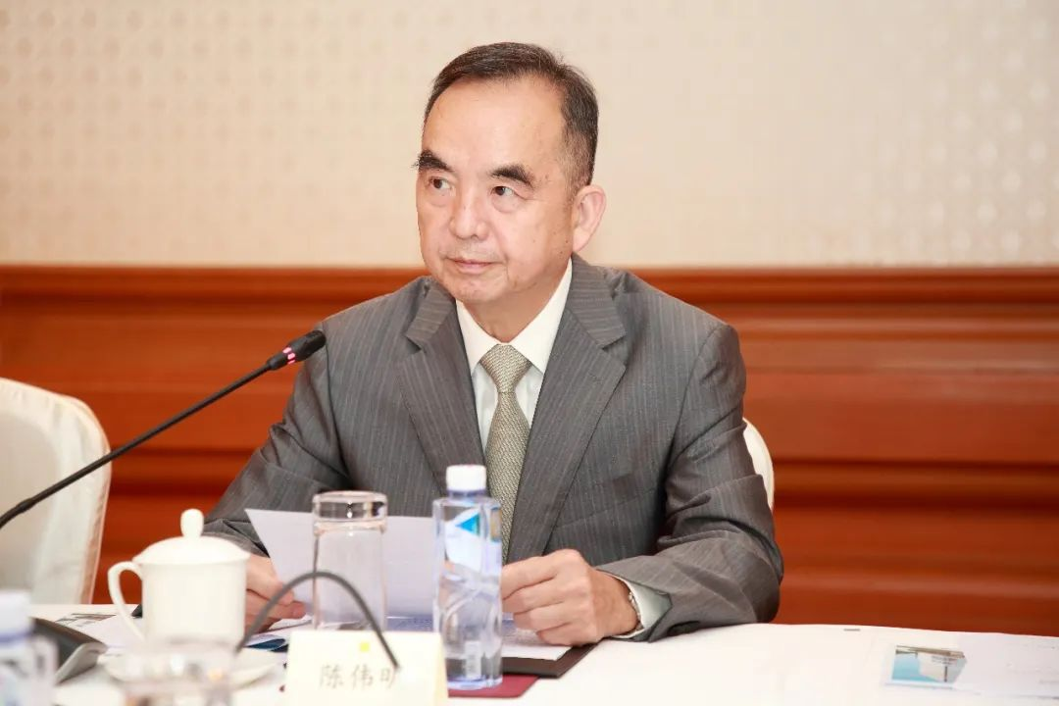
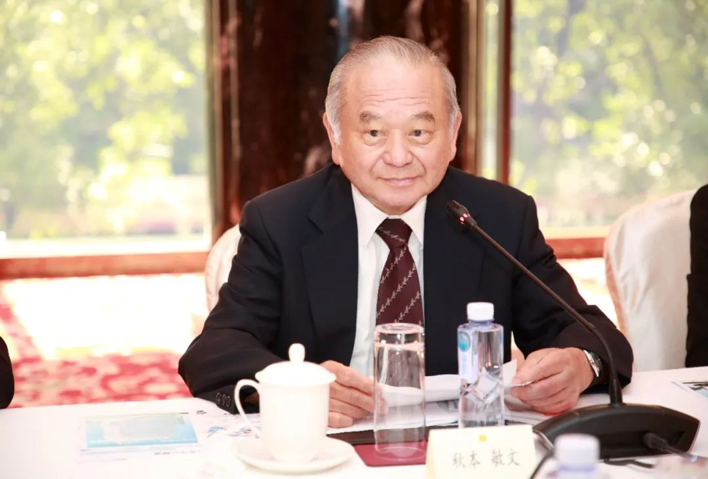
中国消防协会会长陈伟明和日本消防协会会长秋本敏文发表了热情洋溢的致辞。双方就本国消防协会近年来的工作发展情况、2024年度在日本举行中日两国消防协会第37次协议会、日本消防协会第35次友好访华团及中国消防业务骨干赴日研修等事项进行了认真的讨论，并达成共识。日方对即将建成的日本消防协会新会馆进行了简要介绍并邀请中方赴日参观访问。中方向日方介绍了10月10日至10月13日由我会主办的北京国际消防展览会及同期召开第12次中日韩三国消防协会联席会相关事宜。
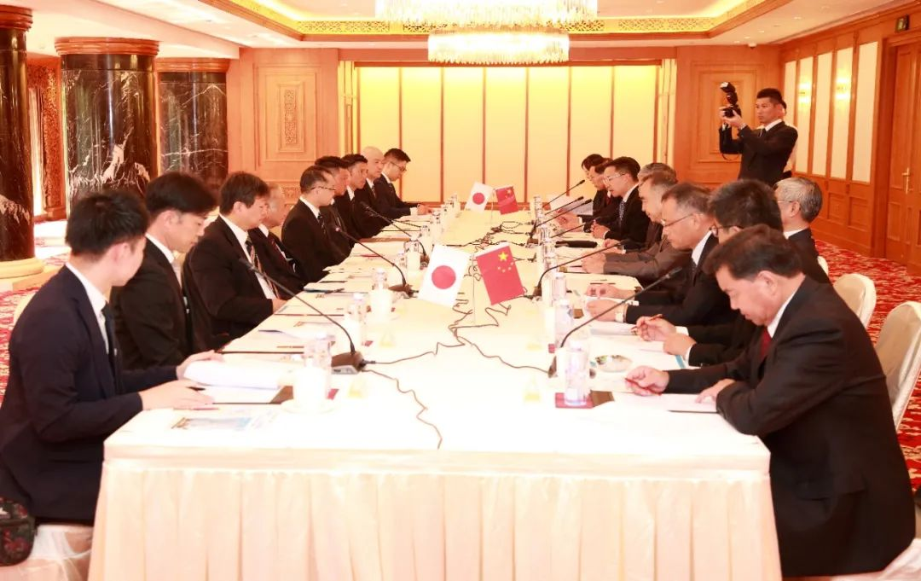
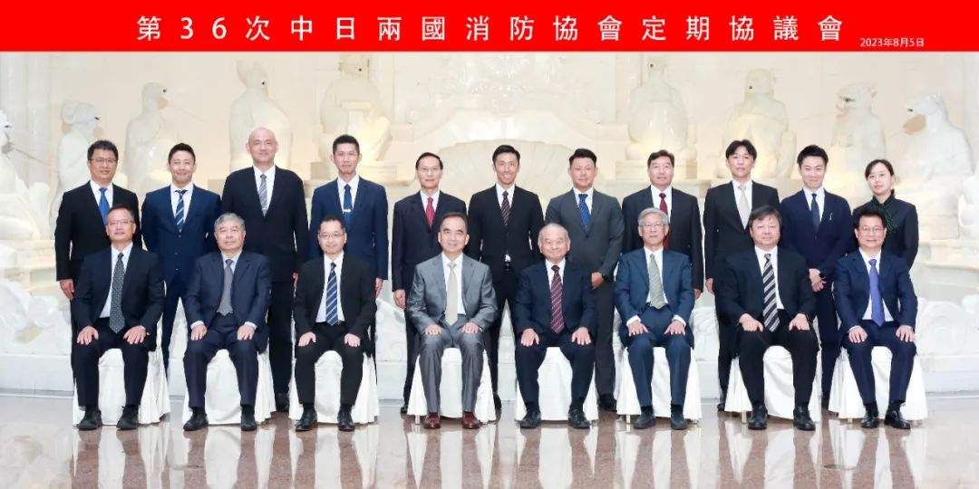
中日两国消防协会自1985年4月签订《结成友好协会关系议定书》并建立友好关系38年来，每年根据双方共同关注的消防防灾课题定期召开协议会，开展不同领域的消防学术交流，为推动两国消防工作发展做出了重要贡献，成为两国民间消防友好交流的典范。
会后，随日本消防协会代表团一同来访的日本消防协会第34次友好访华团一行10人赴云南、上海等地进行友好访问。

【网情问答】
问：建筑内变电站可以用细水雾而非气灭吗？水喷雾可行吗？
答：该疑问是新《建筑防火通用规范》颁布后，与原有消防规范体系衔接造成的社会困惑问题，原《建筑设计防火规范》采取传统处方式描述形式，第8章消防设施等条文明确要求：下列场所应设置自动灭火系统，并宜采用水喷雾灭火系统：
1 单台容量在40MV·A及以上的厂矿企业油浸变压器，单台容量在90MV·A及以上的电厂油浸变压器，单台容量在125MV·A及以上的独立变电站油浸变压器；
3 充可燃油并设置在高层民用建筑内的高压电容器和多油开关室。
注：设置在室内的油浸变压器、充可燃油的高压电容器和多油开关室，可采用细水雾灭火系统。
8.3.9 下列场所应设置自动灭火系统，并宜采用气体灭火系统：
1 国家、省级或人口超过100万的城市广播电视发射塔内的微波机房、分米波机房、米波机房、变配电室和不间断电源（UPS）室；这样非常利于一线设计及建造、建筑管理人员执行，但是难免难以兼顾一些特殊情况和新生业态，随着新能源、储能、新型变压调压设备及工艺的不断推陈出新，也多少僵化了一线执行。
因此，新的《建筑防火通用规范》废止了《建筑设计防火规范》的8.3.8及8.3.9等强制性条文，改为更人性且前瞻与兼容不断发展变化的保护对象要求与新生灭火系统特点的描述为：8.1.1 建筑应设置与其建筑高度（埋深），体积、面积、长度，火灾危险性，建筑附近的消防力量布置情况，环境条件等相适应的消防给水设施、灭火设施和器材。除地铁区间、综合管廊的燃气舱和住宅建筑套内可不配置灭火器外，建筑内应配置灭火器。
8.1.2 建筑中设置的消防设施与器材应与所设置场所的火灾危险性、可燃物的燃烧特性环境条件、设置场所的面积和空间净高、使用人员特征、防护对象的重要性和防护目标等相适应，满足设置场所灭火、控火、早期报警、防烟、排烟、排热等需要，并应有利于人员安全疏散和消防救援。
8.1.3 设置在建筑内的固定灭火设施应符合下列规定：
1.灭火剂应适用于扑救设置场所或保护对象的火灾类型，不应用于扑救遇灭火介质会发生化学反应而引起燃烧、爆炸等物质的火灾；
2.灭火设施应满足在正常使用环境条件下安全、可靠运行的要求；
3.灭火剂储存间的环境温度应满足灭火剂储存装置安全运行和灭火剂安全储存的要求。
同时，还在对变压器等专项保护措施中，取消了单独专门针对性要求。因此，各设计单位应与相应变配电设备的制造企业一起，研究新老设备的相应特点，和新老消防设备特点，选择适合的灭火系统，有效保护相应场所。
根据相对长期成熟、稳定的相应当量油浸变压器，六氟化硫干式变压器，根据其在室内外、地上下情况，可以参考原规范成熟经验，相应采用其他或者水喷雾等系统，也可在研究有经验时尝试采用全氟己酮、细水雾等更高效可靠系统。对其他新生技术的，或者超出原规范要求范围的成熟技术的变配电设施，及储能、新能源等设施，还要主动研究，与设备企业和消防企业一起选择更高效可靠额消防保护系统。遇见有确实难以把控，各方意见不一致的情况，可以积极与主管部门联系和致函规范官方解释渠道征询求证。

报：中国科学技术协会，应急管理部，国家消防救援局，协会会长、副会长，首席专家
发：各位专家委员、专家库成员，协会各部门

